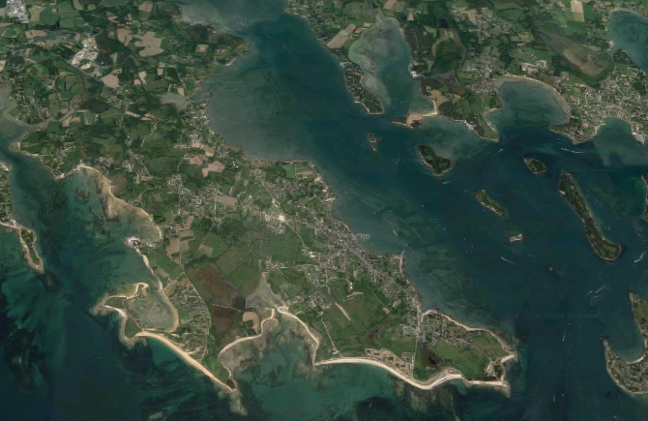  DOSSIER DE CANDIDATURE Pour une installation en élevage laitier  LOCMARIAQUER commune du Parc naturel du Golfe du Morbihan | Résumé  La commune de Locmariaquer, en partenariat avec le Conservatoire du littoral et le Parc naturel régional du Golfe du Morbihan recherche un agriculteur pour l’installation d’une exploitation agricole en élevage laitier, traite sans bâtiment et système herbe sur des terres communales et du Conservatoire du littoral.
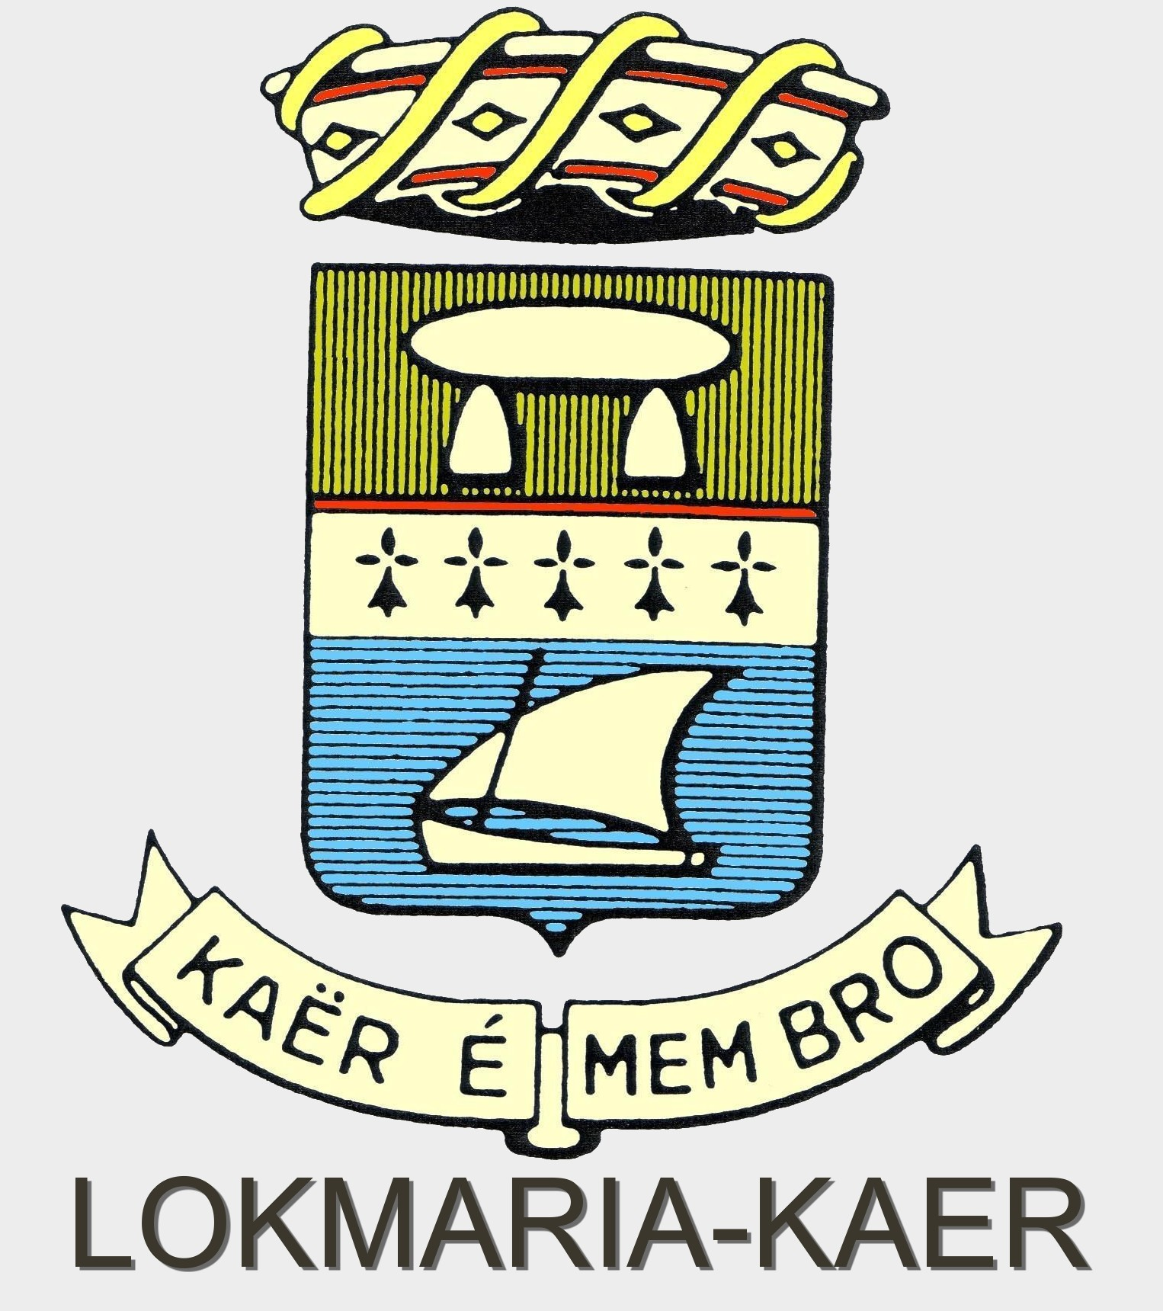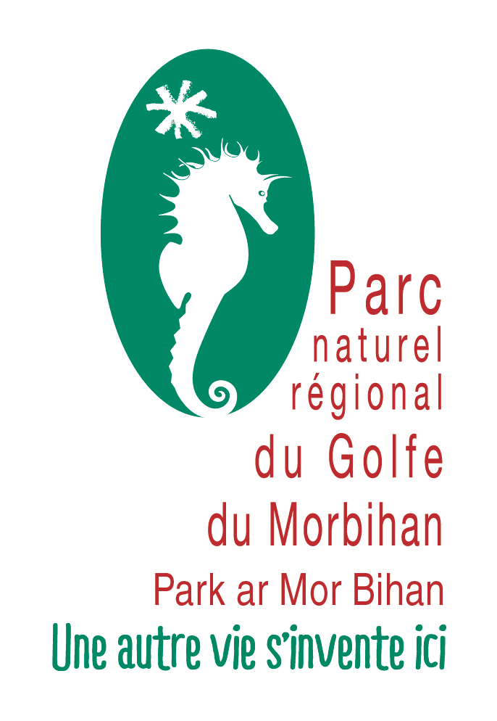
DOSSIER DE CANDIDATURE Pour une installation en élevage laitier
LOCMARIAQUER commune du Parc naturel du Golfe du Morbihan
Date limite de dépôt le 1er septembre 2022

NOM, Prénom du candidat ou des candidats : ………………………………………………………………………………………………….
Intitulé/description succincte du projet agricole

Date de naissance : | Adresse :  Téléphone :  Mail :
Situation familiale :

Activité du conjoint (le cas échéant) :
Activité actuelle :

Parcours professionnel :

Si Associé(e) éventuel(le) (profil et parcours professionnel) :

Le projet d’élevage
Activité :  Temps complet □ Temps partiel □ | Si temps partiel, préciser l’activité complémentaire :
Installation :
Aidée □ Non aidée□
Forme juridique :

Date envisagée pour l’installation :
Eléments sur le parcours à l’installation (en cas d’installation aidée) :

Type d’élevage envisagé (type, espèces, cheptel envisagé, modes de production, démarche de qualité, …) :

Transformation - Commercialisation (type de produits transformés, moyens mis en œuvre, circuits de vente, …) :

Activité annexe envisagée (accueil, prestations, …) :

Arguments économiques et objectifs prévisionnels (investissements, trésorerie, revenu) :

Connaissance du territoire, implication dans la vie locale

Principales motivations pour réaliser ce projet :
Commentaires, précisions (spécificités/atouts/contraintes du projet/organisation du travail, ...) :

Je soussigné,…………………………………………, certifie sur l’honneur l’exactitude des renseignements ci-dessus et m’engage, le cas échéant, à apporter les pièces justificatives.

Date : Signature :

